PAGE RESEAUX INFORMATIQUE



**Installation et administration des réseaux informatiques**

**IP-TELRA INSTALLE VOTRE RÉSEAU INFORMATIQUE EN 7 ÉTAPES**

L’entreprise s’est agrandie. Ainsi, il est nécessaire de rénover les différentes infrastructures à savoir les locaux, les équipements bureautiques et aussi le réseau informatique.

Découvrons ensemble les différentes étapes pour installer votre réseau informatique.

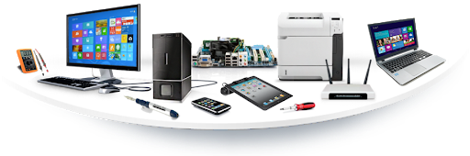

**Installer les câbles**

Cette étape concerne le câblage du local. Il s’agit de la mise en place d’un réseau de câbles qui reliera les serveurs aux ordinateurs. Pour ce faire, l’entreprise **IP-TELRA** peut opter pour un câblage discret, c’est-à-dire cacher les câbles dans les murs. Ceci peut se faire si le bâtiment est encore récent. Le cas échéant, la société peut utiliser des planchers techniques, des faux-plafonds ou encore des bornes Wifi.

**Déterminer les besoins**

Pour installer un réseau informatique, l’entreprise doit déterminer à l’avance ses besoins. Le mieux est de faire appel à un prestataire comme IP-TELRA.

IP-TELRA aura comme tâches de rédiger tout le cahier de charges nécessaires à l’installation. Dans l’élaboration du cahier de charges, chaque élément compte à savoir la superficie du local à équiper, le nombre de serveurs et de postes que l’entreprise aura besoin.

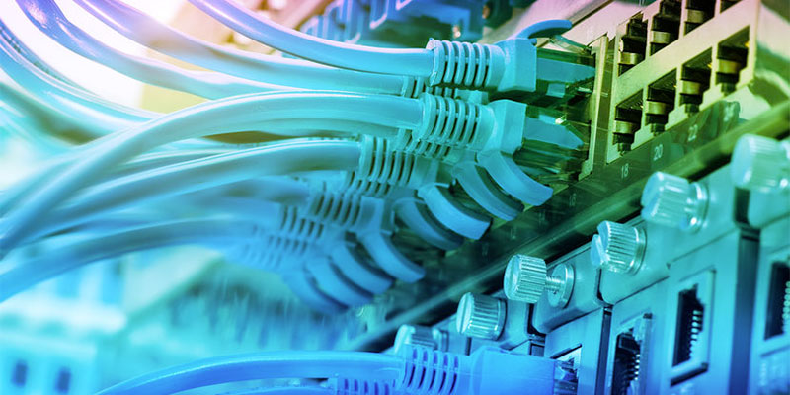

**Installer les serveurs**

Le câblage terminé, il est temps maintenant d’installer tous les serveurs dont la société aura besoin. Dans cette démarche, il est important de vérifier la connectique. En effet, un serveur doit avoir au moins 2 ports. Entre autres, l’entreprise a le choix entre le système d’exploitation Linux et Windows pour pouvoir exploiter les serveurs.



**Installer les commutateurs réseaux**

Les commutateurs réseaux sont les pièces maitresses pour connecter les serveurs et les équipements informatiques de la société. En ce qui concerne le nombre de commutateurs à utiliser, cela dépend du nombre de serveurs et de matériels informatiques.

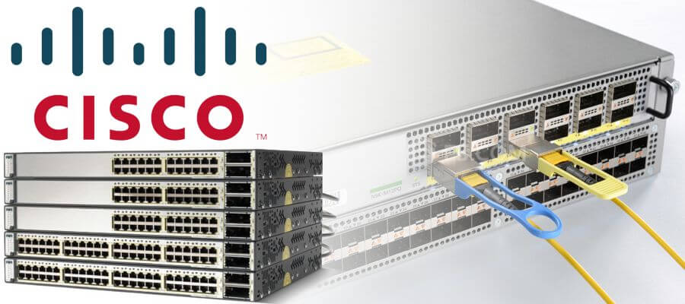



**Installer et paramétrer les logiciels serveurs**

Si tous les équipements sont bien installés, il est alors nécessaire d’installer les logiciels serveurs en fonction du système d’exploitation choisi, Windows ou Linux. Après cela, chaque ordinateur devra avoir une adresse IP afin de pouvoir tous les identifier.

**Configurer les droits d’accès**

La mise en place des droits d’accès permet de limiter l’accès du personnel à l’ensemble des données de la société. Ainsi, il est possible d’autoriser un ordinateur ayant de telle adresse IP de pouvoir avoir accès à un serveur donné.



**Mettre en place les filets de sécurité**

Sécuriser un réseau informatique devient capital d’autant plus si l’entreprise a opté pour des commutateurs intelligents. Pour remédier à ce problème, il existe deux options à savoir la création de mot de passe pour l’accès utilisateur et le réglage des priorités par rapport aux différents utilisateurs.

